SEMANA DEL 31 DE MAYO AL 04 DE JUNIO DE 2021
PLAN DE TRABAJO
ESCUELA PRIMARIA: ___________
TERCER GRADO
MAESTRO (A) : _________________

NOTA: si aún no tienes los libros de textos, soló realiza las actividades del cuaderno.

 | ASIGNATURA | APRENDIZAJE ESPERADO | PROGRAMA DE TV | ACTIVIDADES | SEGUIMIENTO Y RETROALIMENTACIÓN
LUNES | Educación Socioemocional | Regula las emociones relacionadas con la tristeza de acuerdo a la motivación, el estímulo y las reacciones que las provocan así como al logro de metas personales y colectivas. | Apoyémonos en momentos de tristeza | Imagina que uno de tus compañeros de escuela esta pasando por un momento muy triste para el, murió un integrante de su familia, la maestra les ha pedido que lo apoyen y no lo dejen solo, en el recreo no quiere jugar con nadie.  Contesta las siguientes preguntas en tu libreta:  ¿Qué te gustaría decirle a tu compañero?  ¿Qué harias para que se sienta un poco mejor?  ¿Qué le dirias a tus compañeros para que al igual que tu, apoyen a su compañero? | Envía evidencias de tus trabajos al whatsApp de tu maestro (a), tienes hasta las 9:00 p.m de cada día.  NOTA: no olvides ponerle la fecha a cada trabajo y tú nombre en la parte de arriba.
 | Ciencias Naturales | . Identifica el aprovechamiento de los imanes en situaciones y aparatos de uso cotidiano. | Nuevos conocimientos, nuevas formas de ver el mundo | Investiga y escribe en tu libreta:  ¿Qué son los imanes?  ¿Para que sirven los imanes?  Menciona 5 usos de imanes en nuestras vidas .  Lee las paginas 120 y 121 de tu libro de ciencias.
 | Lengua materna | Emplea cuestionarios para obtener información, y reconoce la diferencia entre preguntas cerradas y abiertas. | ¡La encuesta que no me cuesta! | Transcribe la siguiente información en tu libreta.  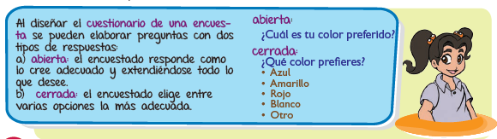  Realiza la encuesta de la pagina 133 a 3 personas distintas.
 | Vida Saludable | Incorpora en su refrigerio escolar frutas, verduras, cereales enteros e integrales, leguminosas, semillas y alimentos de origen animal, con base en una guía alimentaria. | Harinas refinadas o cereales enteros | Platica con los miembros de tu familia la importancia de comer cereales y semillas en tu dieta diaria, después responde…  ¿Qué pasaría si no incluyes esos alimentos en tu dieta balanceada?  ¿Cuáles son los cereales y semillas que más consumen en tu hogar?  ¿Cuáles son tus favoritos?  ¿Cuáles son los que menos te gustan?

 | ASIGNATURA | APRENDIZAJE ESPERADO | PROGRAMA DE TV | ACTIVIDADES | SEGUIMIENTO Y RETROALIMENTACIÓN
MARTES | Lengua materna | Practica la elaboración de encuestas y la forma de reportar la información obtenida. | Elaboramos tablas y gráficas para interpretar una encuesta | Lee el siguiente cuestionario de encuesta y escribe en el recuadro: “A” si  la pregunta es de respuesta abierta y una “C” si es de respuesta cerrada.  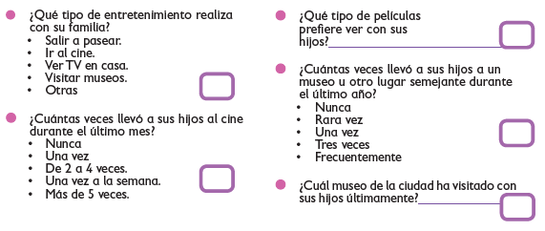Lee la pagina 134 de tu libro de español. | Envía evidencias de tus trabajos al whatsApp de tu maestro (a), tienes hasta las 9:00 p.m de cada día.  NOTA: no olvides ponerle la fecha a cada trabajo y tú nombre en  la parte de arriba.
 | Matemáticas | Obtiene ángulos de 90° y 45°, a través del doblado de papel. Reproduce los ángulos en papel. | Dando vueltas | Considera la ilustración y contesta las preguntas.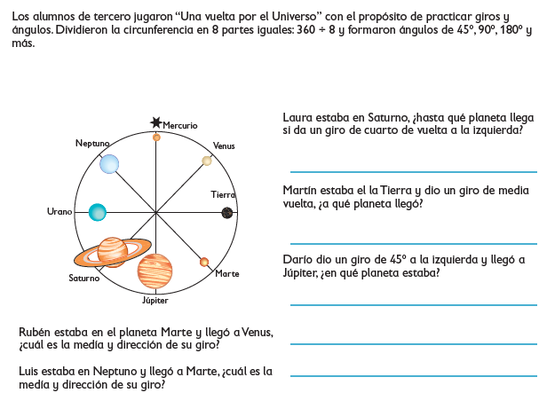  Realiza la pagina 134 , 135 y 136 de tu libro de matemáticas
 | Formación Cívica y Ética | Participa en la escuela para tomar decisiones, en consenso, sobre problemas del medio ambiente. | Acciones que realizamos las niñas y los niños para el cuidado del ambiente | Imagina como sera tu comunidad dentro de 10 años, en una hoja de tu cuaderno traza una línea para dividirla en dos mitades, en una sección dibuja como piensas que sera tu comunidad en diez años si cuidamos el medio ambiente, en la otra mitad dibuja como seria si no lo hacemos.  Al finalizar los dibujos enséñaselos a tus padres y platica con ellos lo importante que es cuidar el medio ambiente.  Analiza la información de la pagina 126 y 127 de tu libro de formación.
 | Ciencias Naturales | Identifica el aprovechamiento de los imanes en situaciones y aparatos de uso cotidiano. | La ciencia me atrae | Relaciona las columnas anotando en el cuadro la letra de la respuesta  correcta.  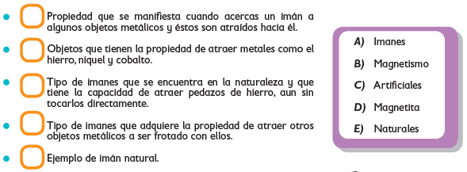  Realiza los experimentos de las paginas 122 y 123 de tu libro de ciencias.
 | ASIGNATURA | APRENDIZAJE ESPERADO | PROGRAMA DE TV | ACTIVIDADES | SEGUIMIENTO Y RETROALIMENTACIÓN
MIÉRCOLES | Matemáticas | Obtiene ángulos de 90° y 45°, a través del doblado de papel. Reproduce los ángulos en papel. | Detectives | Usa el transportador, (regla circular), para dibujar los ángulos que se solicitan.  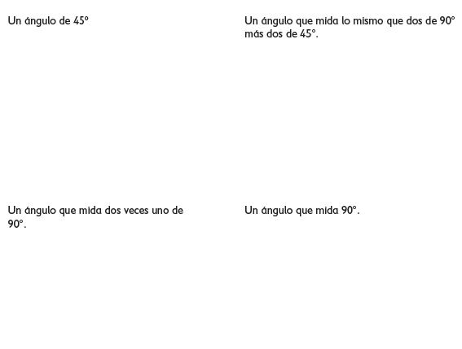  Realiza la pagina 137, 138 , 139 y 140 de tu libro de matemáticas | Envía evidencias de tus trabajos al whatsApp de
 | Ciencias Naturales | Describe los efectos de atracción y repulsión de los imanes sobre otros objetos, a partir de sus interacciones. | Polos no tan opuestos | Elige la palabra o palabras del recuadro que completen cada expresión.  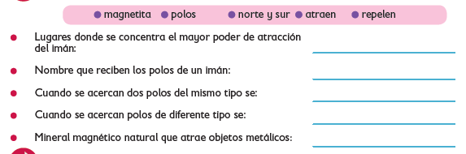 | tu maestro (a), tienes hasta las 9:00 p.m de cada día.  NOTA: no olvides ponerle la fecha a cada trabajo y tú nombre en la parte de arriba.
 | Lengua materna | Practica la elaboración de encuestas y la forma de reportar la información obtenida. Localiza información para responder a preguntas específicas. | Lo que averiguamos con la encuesta | Anota la siguiente informacion en tu cuaderno.  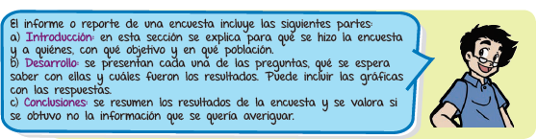  Realiza la pagina 135 de tu libro de español.
 | Cívica y Ética | Participa en la escuela para tomar decisiones, en consenso, sobre problemas del medio ambiente (3°). | Plantando la democracia | El dia de hoy pondrás un granito de arena para cuidar nuestro medio ambiente, ve al parque mas cerca de tu casa y riega un arbolito, puedes adoptar uno de ellos y encargarte de cuidarlo o planta un árbol si te es posible, lo importante es que hagas una buena acción por tu planeta y escribe en el cuaderno como te sentiste al realizar esta actividad.  Analiza la información de la pagina 128 y 129 de tu libro de formación.
 | ASIGNATURA | APRENDIZAJE ESPERADO | PROGRAMA DE TV | ACTIVIDADES | SEGUIMIENTO Y RETROALIMENTACIÓN
JUEVES | Ciencias Naturales | Describe los efectos de atracción y repulsión de los imanes sobre otros objetos, a partir de sus interacciones. | Atracción por los metales | Marca con azul los polos de cada imán.  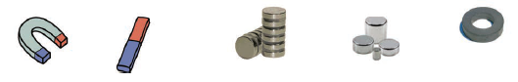  Lee las paginas 124 y 125 de tu libro de ciencias. | Envía evidencias de tus trabajos al whatsApp de tu maestro (a), tienes hasta las 9:00 p.m de cada día.  NOTA: no olvides ponerle la fecha a cada trabajo y tú nombre en la parte de arriba.
 | Matemáticas | Obtiene ángulos de 90° y 45°, a través del doblado de papel. Reproduce los ángulos en papel. | Entre los círculos, ¿qué hay? | 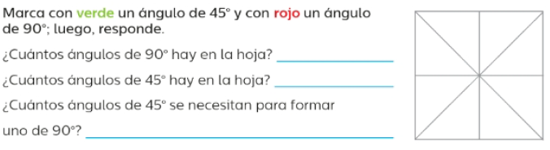
 | Lengua materna | Registra algunas costumbres o tradiciones de su comunidad. | Diversidad de costumbres o tradiciones | Redacta en tu libreta, 3 costumbres o tradiciones que se realicen en tu comunidad.  1.  2.  3.
 | ASIGNATURA | APRENDIZAJE ESPERADO | PROGRAMA DE TV | ACTIVIDADES | SEGUIMIENTO Y RETROALIMENTACIÓN
VIERNES | Matemáticas | Elabora e interpreta representaciones gráficas de las fracciones. Reflexiona acerca de la unidad de referencia. | ¿Qué parte es? | Anota la fracción que esta coloreada en el entero.  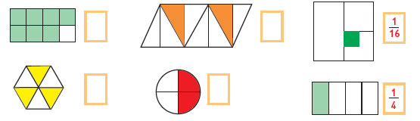 | Envía evidencias de tus trabajos al whatsApp de tu maestro (a), tienes hasta las 9:00 p.m de cada día.  NOTA: no olvides ponerle la fecha a cada trabajo y tú nombre en la parte de arriba.
 | Educación Socioemocional | Describe qué son los estados de ánimo y ejemplifica en qué situaciones se presentan y su relación con las emociones | Cultivando mi estado de ánimo | Escribe en tu libreta ¿Qué son los estados de animo?  ¿Qué estados de animos conoces?  ¿Cuál es tu estado de animo mas común en el dia a dia?  ¿Cuál es el estado de animo que menos te gusta? ¿Por qué?
 | Vida Saludable | Toma decisiones respecto del consumo de alimentos procesados, con base en la información de los sellos y advertencias. | ¿Qué me quita la sed? | Las bebidas con mucha azucar son dañinas para nuestra salud, por eso debemos evitar tomar refrescos, jugos endulzados , analiza las bebidas que se encuentren en tu hogar y ordenalas del 1 al 5 , 1 le pondras a la que mas azucar tenga y 5 a la que menos azucar contenga.

NOTA: es importante que veas las clases por la televisión diariamente para poder realizar tus actividades.

